Департамент по образованию администрации Волгограда
Дзержинское территориальное управление

Муниципальное образовательное учреждение
средняя общеобразовательная школа 101

Публичный ежегодный доклад общеобразовательного учреждения МОУ СОШ №101

2011г.

Введение

- Полное наименование учреждения: муниципальное образовательное учреждение средняя общеобразовательная школа №101 Дзержинского района г.Волгограда
- Год основания – 1971 год.

- Юридический и фактический адрес:

400075, Волгоград, ул.Республиканская,18.

Телефон школы: 54-92-74, 54-64-60

- E-mail: vschool101@yandex.ru

Документы, разрешающие осуществлять
образовательную деятельность:
- Лицензия:
Регистрационный номер №411 от 27.06.2011г. выданная комитетом по образованию Администрации Волгоградской области, на право осуществления образовательной деятельности, действительна – бессрочно.

- Свидетельство о государственной аккредитации: ГА 124513
регистрационный № 190 от 03.07.2009 г.

- Высшие органы управления общеобразовательным учреждением:
Территориальное управление ДОАВ Дзержинского района
400075, Волгоград, ул.51-Гвардейская, 5

Сведения об администрации образовательного учреждения:
Руководитель учреждения: Матвиенко Татьяна Николаевна – учитель истории и обществознания, руководитель высшей квалификационной категории.
Высшие коллегиальные органы управления общеобразовательным учреждением:
Коллегиальным органом управления образования школой, реализующим демократический и государственно-общественный характер управления образованием является Совет школы. Решения Совета, принятые в соответствии с его компетенцией являются обязательными для руководителя школы (директора), ее работников, обучающихся, их родителей (законных представителей). В своей деятельности совет руководствуется Конституцией Российской Федерации, законом РФ «Об образовании» положением об образовательном учреждении, законами и нормативными актами РФ, управления образования, уставом школы, иными локальными нормативными актами школы.
Особенности расположения общеобразовательного учреждения:

Школа расположена в спальном районе г. Волгограда Жилгородок. Вблизи расположены 2 библиотеки, спортивный комплекс «Олимпия», МОУ ДМШ №9, МОУ ДХШ № 2, молодежный центр «ХХ1 век»,СДЮСШОР № 10,ДЮСШ Дзержинского района, ЦПВ «Виктория», ПК «Перекресток». Промышленных предприятий вблизи школы нет. Школа находится в экологически чистом районе.
Нас можно найти по схеме:
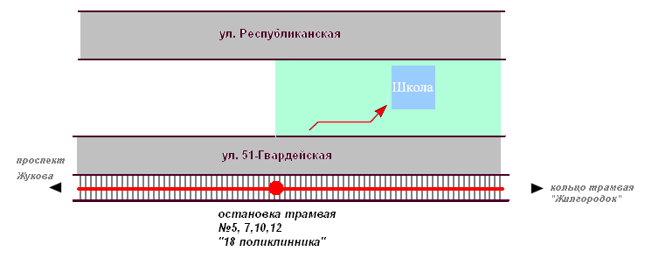

Краткая история школы
Школа № 101 распахнула для детей свои двери 1 сентября 1971 года. У каждой школы есть какая-то своя характерная черта, своя «изюминка». Такой отличительной чертой школы № 101 можно назвать имидж самой «зелёной» школы района, который закрепился за ней. По количеству зелёных насаждений, по уходу за ними в районе ей не было равных. А всё благодаря заслуженному учителю Российской Федерации, учителю биологии Ивану Петровичу Махонько. На праздновании тридцатипятилетия школы, которое состоялось пятого октября 2006 года, многие учителя и ученики говорили о нём с особой теплотой. У истоков школы стояли и другие замечательные педагоги - Бочкарёва Валентина Дмитриевна, учитель математики, Добрыднева Александра Максимовна, историк, Абарёнова Валентина Александровна, занимавшаяся музыкальным образованием детей, географ Бондарева Екатерина Николаевна, учитель труда Лола Валентина Дмитриевна, Апачанова Анна Анатольевна, завуч школы с 1982 года. Много добрых слов можно сказать в адрес учителей русского языка и литературы Кузнецовой Алевтины Михайловны, Солошенко Надежды Фёдоровны, Пушкарёвой Антонины Фёдоровны. В течение четырёх лет школа работала в три смены. В ней обучалось более двух тысяч человек, выпускалось по 5-6 десятых классов ежегодно. Немало выдающихся, заслуженных людей являются выпускниками школы. У руля управления школы за тридцать шесть лет стояли только два человека. Махонько Валентина Павловна стала директором ещё с 1969 года, когда школа приютилась в здании соседней 89-й школы. С 1990 года по 2010 г. директором 101-й школы являлся Митин Георгий Александрович. Нынешний директор 101-й школы – Матвиенко Татьяна Николаевна.
В настоящее время в школе 22 класса. Учительский коллектив представлен 37 педагогами, которые творчески, добросовестно, с большой любовью относятся к обучению и воспитанию подрастающего поколения. Школа № 101, ставшая в первые годы базовой школой по начальной военной подготовке, теперь работает по другому направлению - профилактике детского дорожного травматизма. Сейчас в школе обучается пятисот учащихся. Больше половины выпускников в последние годы поступают в вузы. Радует, что среди них есть и те, кто возвращается потом работать в родную школу. Это Харитонова Е.В., Шубенкова Л.Г., Холявкова Е.В., Медведева Е.В., Симонова Е.А.
В ноябре 2011 года школа отметила свой 40-летний юбилей. На торжественное празднование школа собрала своих выпускников, педагогов-ветеранов, депутатов Волгоградской областной и городской Думы: Чувальского Н.Н. и Мурылева Г.В., руководителей территориального управления образования, социальных партнеров, обучающихся и родителей. Юбилейные мероприятия освещались в городских СМИ. Информация о МОУ СОШ № 101 печаталась в газете «Городские вести». В рамках юбилейных мероприятий торжественно открыли музейную комнату, посвященную 40-летию МОУ СОШ № 101.
Степень удовлетворения
образовательных запросов обучающихся:

- Начальная школа:
Традиционная система
1 «А» | 1 «Б» | 1 «В» | 2 «А» | 2 «Б» | 2 «В» | 3 «А» | 3 «Б» | 4 «А» | 4 «Б»
« Начальная школа XXI век» |  |  |  |  |  |  |  | «Гармония» | «Начальная школа XXI век»

2. Старшая и средняя школа:
- Класс социально-гуманитарного профиля -10 «А»,11 «А»;
- Универсальные классы – 5 «А», 5 «Б»,, 6 «А»,6 «Б», 7 « А»,7 «Б», 8 «А», 8 «Б», 9 «А», 9 «Б».

Степень удовлетворенности
родителей качеством предоставляемого образования

На ежегодных ежемесячных общешкольных родительских собраниях, которые проводятся заместителем директора по воспитательной работе, социальном педагогом и психологом школы с целью просвещения, профилактики. Проводится анкетирование родителей учащихся школы с целью выявления степени удовлетворенности родителей качеством предоставляемого образования. Обработав, полученные данные, мы получили следующие результаты:

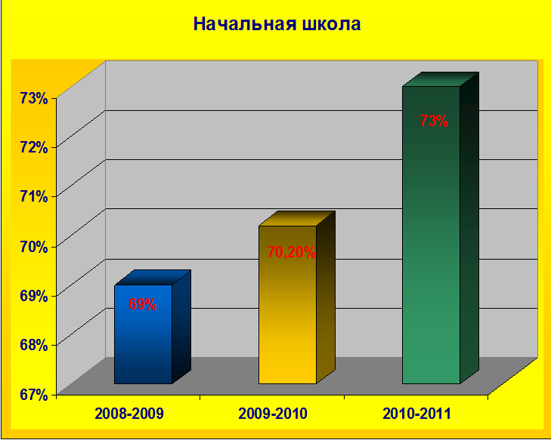

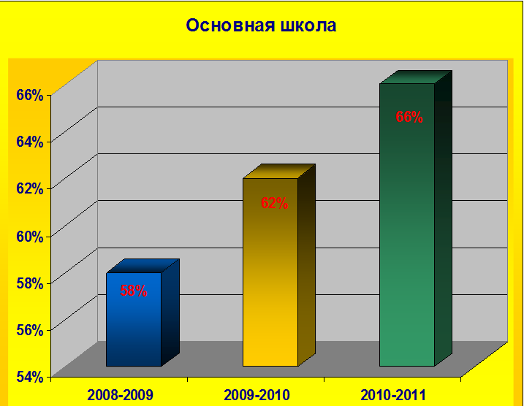

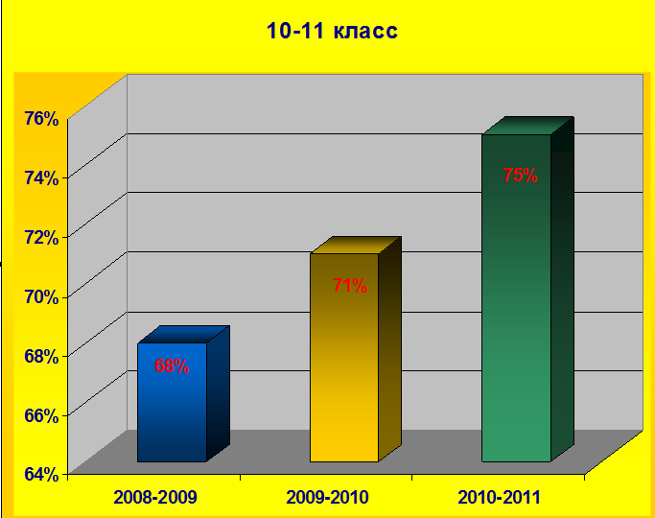
Родители обучающихся отмечают, что педагоги проявляют доброжелательное отношение к ребенку, в классе хороший микроклимат.
Родители обучающихся отмечают, что учителя справедливо оценивают достижения в учебе, учитывают индивидуальные особенности их детей.
Родители обучающихся выпускных классов отмечают то, что школа по-настоящему готовит детей к самостоятельной жизни. Большинство родителей испытывают чувство взаимопонимания в контактах с администрацией школы.

Общая характеристика участников
образовательного процесса
- Обучающиеся
 | обучение 1-4
 | 1кл. | 2кл. | 3кл. | 4кл. | итого
кол-во классов всего | 3 | 2 | 2 | 2 | 10
число учащихся | 84 | 70 | 54 | 54 | 262
средняя напол. классов | 28 | 23,3 | 27 | 27 | 26,4

 | 5 кл. | 6 кл. | 7 кл. | 8 кл. | 9 кл. | итого 5-9 | 10 кл. | 11 кл. | итого  10-11 | итого  1-11 | ГПД кол-во гр.  число учащихся
кол-во классов | 2 | 2 | 2 | 2 | 2 | 10 | 1 | 1 | 2 | 22 | 3 группы  ГПД  (75 человек)
число учащихся | 37 | 46 | 41 | 55 | 57 | 236 | 18 | 24 | 42 | 540 | 3 группы  ГПД  (75 человек)
средняя наполняемость кл. | 18,5 | 23 | 20,5 | 27,5 | 28,5 | 23,6 | 18 | 24 | 21 | 24,5 | 3 группы  ГПД  (75 человек)

Класс | Профиль класса
10 «А» | Класс социально-гуманитарного профиля 18 человек
11 «А» | Класс экономико-технологического профиля 24 человек

- Коллектив родителей
В 2010-2011 учебном году в МОУ СОШ № 101 обучается 504 человека.
Родители наших обучающихся очень разные, примерно 30% из них, имеют высшее образование. Работают родители в различных сферах - в образовании, торговле, сфере обслуживания и ЖКХ, на транспорте, на производстве.
В большинстве случаев уровень жизни средний и ниже среднего, семей полностью материально обеспеченных – единицы. Социальный паспорт школы выглядит так:
Малообеспеченные семьи - 217
Многодетные семьи - 12
Опекаемые – 13 (на микроучастке 18)
Неполные семьи – 199 ( разведены 126 , одинокие матери 36 )
В МОУ СОШ № 101 обучается 21 ребенок из детского дома №2, которые остались без родителей. Или их родители лишены родительских прав.
Семьи с детьми инвалидами – 1.
Семьи, где родители-пенсионеры – 5.
Социально-неблагополучные семьи – 5.

- Педагогический коллектив

1. На 01.09.2011 работников всего 50 из них:
педагогических работников (согласно штатного расписания и тарификации) 37, из них:
- педагогических работников, работающих на штатных должностях – 35
- на условиях совместительства – 2
2. Ф.И.О. педагога- психолога – Морозова Ю.А., Бисерова О.Ф.
3. Возраст педагогов:
До 25 лет -4, до 30 лет -3, 30-40 лет -4, 40-50 лет - 14, 50-55 лет -6,
56- 60 лет – 3, старше 60 лет – 2
4. Образование педагогов: высшее – 29, среднее специальное – 6, среднее – нет, н/ высшее –2.
5. Педагогический стаж педагогов: до 5 лет – 3, до 10 лет – 3, до 15 лет –3, свыше 15 лет - 28
6. Имеют квалификационные категории: высшая – 10, первая – 21, вторая – нет, без категории - 6 человек.

7. Награждены правительственными наградами и знаками отличия (ф.и.о., должность, наименование награды):
Митин Г.А., учитель физики – Грамота Министерства Просвещения
Кожевникова Н.П., зам.директора по УВР, учитель русского языка и литературы – н/з «Почетный работник общего образования»
Рябцева Г.Н., учитель математики – отличник народного Просвещения
Овсянникова Л.В., учитель математики – Грамота Министерства образования и науки РФ
Белова Т.Н. учитель химии – Грамота Министерства Просвещения.

Организация образовательного процесса
- Краткое содержание основной и дополнительной образовательной программ
Начальная школа:
Гармония - 4 «А» класс, «Начальная школа XXI век»1- 4 классы
Средняя (полная) школа:
класс социально-гуманитарного профиля – 2,
- Режим работ:
1. Годовой календарный учебный график на 2011-2012 учебный год:
№  п/п | Наименование показателя | Дата начала и окончания | Продолжи  тельность | Дата начала и окончания каникул | Продолжи  тельность каникул
1 | I триместр | 01.09.11-04.10.11 | 5 недель | 05.10.11- 09.10.11 | 5 дней
2 | II триместр | 10.10.11- 13.11.11 | 5 недель | 14.11.11-20.11.11 | 7 дней
3 | III триместр | 21.11.11-31.12.11 | 6 недель | 01.01.12-08.01.12 | 8 дней
4 | IV триместр | 09.01.12-21.02.12 | 6 недель | 22.02.12-26.02.12 | 5 дней
5 | V триместр | 27.02.12-01.04.12 | 5 недель | 02.04.12-06.04.12 | 5 дней
6 | VI триместр | 07.04.12-25.05.12 | 7 недель
 | ИТОГО |  | 34 недели |  | 30 дней

2. Продолжительность учебного года в первом классе – 33 недели

Дополнительные каникулы для 1 класса- 30.01.12.-05.02.12

Военно-полевые сборы для юношей 10 класса – 21.05.12-25.05.12

Продолжительность учебной недели для
1-8 х классов – 5 дней,
9 -11-х классов – 6 дней
Обучение: в I смену 1-2 ; 4-11 классы
во II смену 3 классы
Расписание звонков при продолжительности урока 40 минут

3. Расписание звонков:

Расписание звонков для 1- 11 классов в I смену |  |  | Расписание звонков для 3-х классов в II смену
№  п/п | Время начала и окончания урока | Перемена | №  п/п | Время начала и окончания урока | Перемена
1 | 8.30-9.10 | 10минут | 1 | 13.00-13.40 | 20 минут
2 | 9.20-10.00 | 10минут | 2 | 14.00-14.40 | 10 минут
3 | 10.10-10.50 | 20 минут | 3 | 14.50-15.30 | 10 минут
4 | 11.10-11.50 | 20 минут | 4 | 15.20-16.20 | 10 минут
5 | 12.10-12.50 | 10минут | 5 | 16.30-17.10
6 | 13.00-13.40 | 10минут
7 | 13.50-14.30 | 10минут

4. График работы медицинского кабинета МОУ СОШ №101:
Врач: Потемина Ирина Михайловна
Фельдшер: Евстратова Ольга Викторовна
ПОНЕДЕЛЬНИК 9.00-16.00
ВТОРНИК 8.30-15.30
СРЕДА 8.30-15.30
ЧЕТВЕРГ 9.00-16.00
ПЯТНИЦА 8.30-15.30
Обед с 12.30 до 13.00
Обход школы с 9.00 до 9.30
Санитарно-просветительная работа среда с 13.00 до 14.00

5. График дежурства администрации МОУ СОШ №101 на 2010-2011 уч. год
№ | День недели | ФИО дежурного | Время дежурства | Контактный телефон
 | понедельник | Кожевникова Н.П | 8.00-18.00 | 91-40-94  89608766300
 | вторник | Овсянникова Л.В. | 8.00-18.00 | 78-62-19  89047580659
 | среда | Корнева ЕА. | 8.00-18.00 | 36-63-40  8-927-519-45-75
 | четверг | Харитонова Е.В. | 8.00-18.00 | 54-93-95  8-905-332-05-82
 | пятница | Матвиенко Т.Н. | 8.00-18.00 | 48-48-74  8-902-385-91-87
 | суббота | Коровина Н.В. | 8.00-15.00 | 91-65-24  89047517596
 | воскресенье | выходной

6. Режим работы МОУ СОШ №101 на 2011-2012 учебный год
№ | День недели | Время работы
 | понедельник | 8.00-18.00
 | вторник | 8.00-18.00
 | среда | 8.00-18.00
 | четверг | 8.00-18.00
 | пятница | 8.00-18.00
 | суббота | 8.00-15.00
 | воскресенье | выходной

7. График приема социального педагога:
понедельник – четверг 13.00-16.00
пятница 9.00-16.00

8. Режим работы столовой:
понедельник – суббота 8.30-16.00

- Организация питания
В МОУ СОШ № 101 организовано горячее питание.
Дети посещают столовую по графику:
- 2 перемена – 1а,1б, 1в, 2а, 2б классы
- 3 перемена – 2в, 4а, 4б классы
- 4 перемена - льготное питание средней и старшей школы
- 13-14 часов – обеды в группах продлённого дня.
- перемена (2 смена)– 3а, 3б классы

Таблица получателей льготного питания
Классы | Количество льготников | Категории
Классы | Количество льготников | Получатели детских пособий  Дзержинского района | Получатели детских пособий  других районов города и области | Акты жилищно-бытовых условий
1-4 классы | 128 чел | 78 | 9 | 41
5-9 классы | 132 чел | 83 | 5 | 44
10-11 классы | 24 чел | 11 | 1 | 12

Категории детей, получателей льготного горячего питания прописаны в Приложении к решению Волгоградской городской Думы от 10.12.2008г № 13/376 «Порядок отнесения обучающихся 1-11 классов муниципальных общеобразовательных учреждений Волгограда к категориям обучающихся из малообеспеченных семей и состоящих на учёте у фтизиатра для предоставления бесплатного питания ».
Питание детей осуществляет предприятие индивидуального предпринимателя Киреевой Елены Витальевны. Обучающиеся получают питание в соответствии с 12-дневным меню, утверждённое Роспотребнадзором. В меню входят разнообразные блюда, употребление витаминов в виде фруктов и овощей, а также кисло-молочные продукты.
В школе ведётся пропаганда здорового и правильного питания. В классах оформлены уголки по правильному питанию, проводятся классные часы и родительские собрания по теме. За организацию льготного питания по МОУ СОШ № 101 отвечает учитель начальных классов Далингер О.Н. Так же в школе организованно питание за родительскую плату.

- Динамика состояния здоровья обучающихся.
В последнее время здоровье подрастающего поколения становиться серьезной проблемой. И это проблема не только медицинская, но и педагогическая. Абсолютно здоровых детей поступающих в 1 класс нет. Большинство детей имеют какие-то отклонения в здоровье.

Динамика состояния здоровья обучающихся
в МОУ СОШ № 101 за 2009 -2011 гг.
Таблица №1
№  п/п | Виды заболеваний | 2009г. | 2010г. | 2011 г.
№  п/п | Кол-во уч-ся по годам | 473 | 504 | 540
1. | сколиоз | 4  (0,8%) | 3  (0,5%) | 3  (0,5%)
2. | Заболевание глаз | 12  (2,5%) | 10  (2%) | 9  (1,6%)
3. | ДЖВП | 6  (1,2 %) | 8  (1,6%) | 10  (1,8%)
5. | Нарушение слуха | 5  (1%) | 2  (0,4%) | 2  (0,4%)
9. | Заболевание почек | 13  (2,7%) | 11  (2,2%) | 10  (1,8%)
10. | Бронхиальная астма | 13  (2,7%) | 11  (2,2%) | 10  (1,8%)
11. | ОРЗ | 141  (30%) | 177  (35%) | 189  (35 %)

Таблица №2
год | Кол-во  детей | Группы здоровья |  |  |  | Физкультурные группы
год | Кол-во  детей | I | II | III | IV | СМГ | Подг. | Осв. | Основ.
2011 | 540 | 20  (4%) | 462  (86 %) | 55  (9%) | 3  (0,6%) | 36  (6,6%) | 41  (7,6%) | 23  (4,2%) | 440  (81,4%)
2010 | 504 | 1  (0,19%) | 443  (88 %) | 54  (11%) | 6  (1,2%) | 41  (8,1%) | 29  (5,7%) | 19  (3,7) | 415  (82%)
2009 | 473 | 20  (4,2%) | 388  (82%) | 62  (13%) | 3  (0,6%) | 39  (8,2%) | 60  (12,6%) | 18  (3,8%) | 356  (75%)

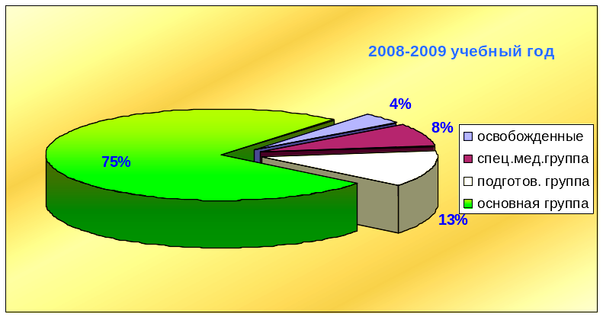

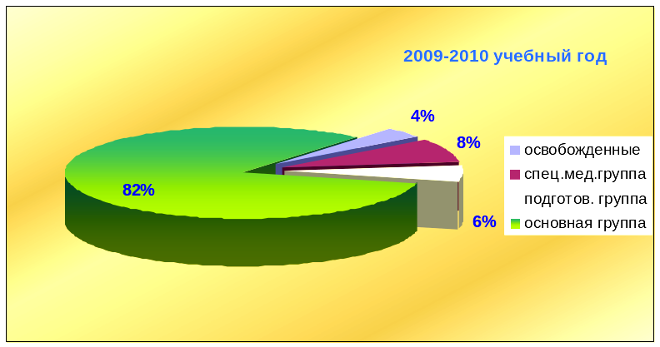

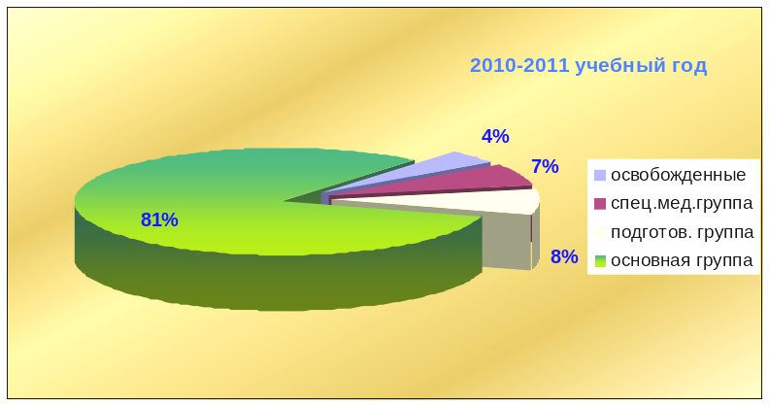

- Меры по охране и укреплению здоровья обучающихся.

МОУ СОШ № 101 проводит различные мероприятия по сохранению и укреплению здоровья обучающихся – соблюдение САНиПИН, организация горячего питания, проведение медицинских осмотров обучающихся, диспансеризация, вакцинация. Проведение дней здоровья, спортивных соревнований, праздников, бесед по основам ЗОЖ, встречи с врачами, классные часы, походы.
В течение года школа плодотворно сотрудничала с ВСПК. Студенты колледжа проводили различные классные часы в закрепленных классах по пропаганде ЗОЖ и профилактике злоупотребления ПАВ. А так же совместно с социально-психологической службой школы провели цикл родительских собраний для всех параллелей.

- Организация работы по профилактике безнадзорности и правонарушений.

Динамика количества учащихся, стоящих на учете в ПДН и внутришкольном учете в МОУ СОШ № 101
Уч. год  Количество | 2009-2010 | 2010- 2011 | 2011-2012
Количество, обучающихся в ОУ | 473 | 504 | 540
Учащиеся, стоящие на учете в ПДН | 10 | 7 | 7
Учащиеся, стоящие на внутришкольном учете | 21 | 23 | 17
Учащиеся , требующие повышенного педагогического внимания | 23 | 10 | 9
Количество семей  на учете ОУ | 15 | 13 | 6
Количество преступлений | 5 | 1 | 0
Количество административных правонарушений | 3 | 2 | 3

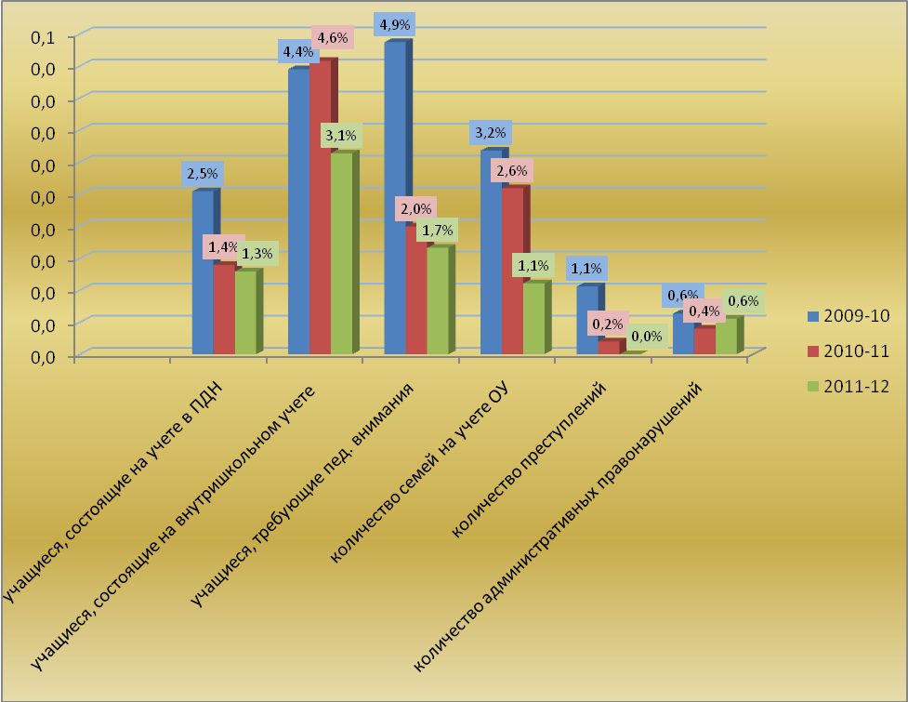

Работа по профилактики велась в рамках районных программ: «Ни кто не лишний», «Здоровье» и программы по формированию эффективной системы профилактики детской безнадзорности и правонарушений. Для проведения необходимой работы привлекались различные субъекты профилактики: служба ПДН, представители наркодеспансера, Центра содействия семье и др.
Регулярно, 2 раза в год, ( апрель, ноябрь) проводились месячники профилактики правонарушений, безнадзорности и других негативных проявлений в молодежной среде. В программе месячников - приглашение и беседы со специалистами: наркологами, психологами, социальными работниками, инспекторами ПДН, сотрудниками ЦВИНП. А так же различные акции «Без наркотиков!», «В XXI век - без наркотиков».
На классных родительских собраниях классные руководители совместно с социальным педагогом Коровиной Н.В. и педагогами-психологами Бисеровой О.Ф, Морозовой Ю.А. освещали вопросы профилактики безнадзорности, правонарушений и преступности.

- Комплексное обеспечение безопасности.
Комплексная безопасность образовательного учреждения - это совокупность мер и мероприятий образовательного учреждения, осуществляемых во взаимодействии с органами местного самоуправления правоохранительными структурами, другими вспомогательными службами и общественными организациями, обеспечения его безопасного функционирования, а также готовности сотрудников и учащихся к рациональным действиям в чрезвычайных ситуациях.
Безопасность школы является приоритетной в деятельности администрации школы и педагогического коллектива. Объектом этой деятельности являются: охрана труда, правила техники безопасности, гражданская оборона, меры по предупреждению террористических актов и контроля соблюдения требований охраны труда. Безопасность школы включает все виды безопасности, в том числе: пожарную, электрическую, взрывоопасность, опасность, связанную с техническим состоянием среды обитания, опасных и чрезвычайных ситуациях.
В МОУ СОШ № 101 имеется весь пакет нормативно- правовой документации по обеспечению безопасности образовательного пространства (конституция, закон об «Образовании», Трудовой кодекс РФ, типовое положение об общеобразовательной школе, закон об охране труда, требования к содержанию зданий и т. д.).
Локальные акты (коллективный трудовой договор, инструкции по ОТ и ТБ, должностные инструкции по ОТ и ТБ работников школы.)
Журналы инструктажа на рабочем месте и вводного инструктажа, учёта травматизма трёхступенчатого контроля и т. д. ведутся в соответствии с нормативными требованиями. Все жизнеобеспечивающие приказы издаются регулярно и в срок.
Формирование навыков безопасного поведения обучающихся педагогический коллектив считает одной из важнейших задач своей деятельности. Для достижения поставленной цели в школе создана система работы, с привлечением разнообразных ресурсов, по формированию навыков безопасного поведения обучающихся. Положительный результат приносит системная работа, поэтому логическим продолжением усилий администрации школы по созданию безопасных условий для организации образовательного процесса является разнообразная внеурочная деятельность: -работает САНПОСТ, на котором рассматриваются все вопросы, касающиеся безопасности обучающихся их здоровья;
На основании закона РФ «О безопасности дорожного движения»,
принятого Государственной Думой 15 ноября 1995 года, ст. 29 «Обучение граждан правилам безопасного поведения на автомобильных дорогах», Приказа Министерства образования РФ № 3554 от 9 июля 1996 года «О повышении безопасности дорожного движения детей и учащихся России», в целях предотвращения детского дорожно-транспортного травматизма (ДДТТ), обучения детей Правилам дорожного движения и соблюдения ими Правил на улице и дороге, а также в целях привития школьникам навыков безопасного поведения в сложной дорожно-транспортной ситуации, в МОУ СОШ № 101 организована работа по пропаганде Правил дорожного движения и профилактике дорожно-транспортного травматизма среди детей и подростков. Школа является опорной школой района по ПДДТТ.
Работа по пропаганде Правил дорожного движения и профилактике дорожно-транспортного травматизма среди детей и подростков организована по направлениям:
- Проведение учебных теоретических и практических занятий среди обучающихся 1-7 классов по Правилам дорожного движения, тренировочных занятий на транспортных учебных площадках;
- Проведение массовых внутришкольных мероприятий и участие
в мероприятиях района;
- Разработка системы инструктажей безопасного поведения школьников на улице, на дороге и в транспорте;
- Отслеживание безопасных подходов и подъездов к ОУ;
- Обследование маршрутов безопасности « Дом – школа –дом»;
- Работа отряда Юных инспекторов движения «Зеленый огонек»;
- Работа детского объединения «Республика Светофория»;
- Шефская деятельность над воспитанниками ДОУ №366;
- Сотрудничество с ГАИ БДД, родителями, общественностью и службой массовой информации по пропаганде безопасности на дорогах;
- Оказание методической помощи учителям школы и района в организации работы по профилактике детского дорожно-транспортного травматизма (работа образовательного учреждения как опорной школы района по ПДДТТ).
Для закрепления знаний проводились викторины, утренники, конкурсы и другие мероприятия. Широко использовались настольные игры и учебные транспортные площадки в кабинете, в фойе школы и на улице. Занятия на транспортной площадке проводились в соответствии с графиком тренировок.
В школе проводится тестирование по ПДД среди 4-х и 7-х классов.
Проведены внутришкольные конкурсы, в которых приняло участие более 250 учащихся школы с 1 по 7 класс: конкурс рисунка, конкурс наглядных пособий и дидактических средств обучения Правилам дорожного движения, тестирование учащихся на предмет овладения знаниями Правил дорожного движения, конкурс уголков безопасности, конкурс юных велосипедистов «Безопасное колесо».
Регулярно, не реже 1-го раза в четверть, вопрос о безопасности детей на улицах и дорогах рассматривается вместе с инспектором ГАИ БДД Дзержинского района на классных родительских собраниях.
В каждом учебном классе оформлен «Уголок безопасности дорожного движения». Есть специализированный кабинет по безопасности дорожного движения (кабинет 2-9). Для проведения тренировочных занятий оборудованы транспортные площадки: переносная площадка и площадка на улице.
В следствии такой работы учащиеся МОУ СОШ № 101 не становятся участниками ДТП в последние годы.
Так же в МОУ СОШ №101 ведется работа по изучению противопожарной безопасности. Разработана программа изучения материала для 1-11 классов. Ведется журнал изучения. Два раза в год проводится тренировочная эвакуация учащихся и педагогов из здания школы. На базе школы действует отряд юных друзей пожарных. Отряд ЮДП постоянно является победителем и призером районных конкурсов.

- Основные направления деятельности
Основными задачами, поставленными перед педагогическим коллективом по воспитанию учащихся, были:
1. Продолжать работу по формированию активной гражданской позиции, воспитывать уважение к прошлому и настоящему нашей страны, прививать любовь к своему Отечеству через организацию шефской работы с ветеранами и взаимодействия с государственным и общественными организациями ;
2. Активизировать работу с родителями обучающихся, привлечение их к совместной деятельности;
3 .Продолжать вовлечение детей в систему дополнительного образования (до 70% от численности обучающихся) для гармоничного развития личности обучающихся;
4. Продолжать работу по формированию у школьников готовности к самостоятельному выбору в пользу здорового образа жизни, привлекая к совместной работе субъекты профилактики;
5.Развивать и совершенствовать работу органов школьного самоуправления через вовлечение обучающихся школы в работу с общественными молодежными организациями. Решая эти задачи, школа работала по основным направлениям:
- Духовно – нравственное воспитание;
- Военно – патриотическое воспитание;
- Экологическое воспитание;
- Правовое воспитание;
- Эстетическое воспитание;
- Формирование толерантности и ЗОЖ;
- Профориентация;
- Самоуправление.

Достижения МОУ СОШ № 101 в 2010-2011 учебном году
Уровень | Результат | Конкурс | Участники | Педагоги
междунар | Диплом участника | V Открытая Международная научно-исследовательская конференция молодых исследователей «Образование. Наука. Профессия» | Коровина Ю. 11 «А» | Коровина Н.В.
Всероссийск | 1 место | Интеллектуальный конкурс  «Золотое руно- IX» | Геря Н.,Балясников И.,Никитин Д. | Морозова Ю.А.
Всероссийск | Диплом участника | V Всероссийский конкурс детского рисунка  «Жизнь в глобализованном мире» | Попова Н. 4 «А»  Цымаркина А. 7 «Б» | Холявкова Е.В.  Дроголова Т.А.
региональный | 1 место | «Юность науки»IX областной форум | Едакин Р. 10 «А» | Морозова Ю.А.
региональный | 1 место | Конкурс социальных проектов | Ширякин Д.,  Карпенко О.  ПавловаМ. | Погорелова И.В.
региональный | 1 место | XVI сетевая игра «Я - в культуре информационного общества»,Номинация « Я - клипмейкер» | 10 «А» | Литвинова И.Н.
региональный | 1 место | XVII сетевая игра «Я - в культуре информационного общества»,Номинация «Мой дистанционный аккаунт» | 10 «А» | Литвинова И.Н.
региональный | 1 место | Конкурс исследовательских работ им. Вернадского  «Я и Земля» | Осадченко В. 11 «А» | Матвиенко Т.Н
региональный | 2 место | Конкурс рисунков «Земля. Космос. Вселенная» | Цымаркина А. 7 «Б» | Дроголова Т.А.
региональный | 3 место | Турнир по мини-футболу | Сборная 3-4 кл. | Петков С.И.
региональный | Диплом участника | Региональный научно-исследовательский  «Новое поколение выбирает науку» | Коровина Ю. 11 «А» | Коровина Н.В.
региональный | Диплом участника | XV Региональная конференция молодых исследователей Волгоградской области | Коровина Ю. 11 «А» | Коровина Н.В.
региональный | Диплом участника | Молодежный конкурс исследовательских работ  «Экстремизм в современной России» | Осадченко В. 11 «А» | Матвиенко Т.Н.
региональный | Диплом участника | Конкурс добровольческих команд Волгоградской области | ДЦ «101-е дыхание» | Симонова Е.А.
региональный | Диплом участника | XVI региональная научно-практическая конференция старшеклассников и студентов | Кенина А. 10 «А»  Едакин Р. 10 «А» | Матвиенко Т.Н.  Федоров В.П.
региональный | Диплом участника | Конкурс исследовательских работ «Областные юношеские чтения «Сталинградская битва в истории России» | Безбабнова Т. 10 «А» | Морозова Ю.А.
региональный | Диплом участника | Межрегиональный детский экологический конкурс «Мы волжане» | Скляров Г.2 «Б» | Карпушова Л.Г.
городской | 1 место | Турнир по мини-футболу | Сборная 3-4 кл. | Петков С.И.
городской | 1 место | Выставка-конкурс прикладного творчества «Пасхальная радость» | Абраменко А., КондрашоваЯ.,  Науменко И. 2«Б»  Головин А. 7 «А» | Карпушова Л.Г.  Лола В.Д.
городской | 1 место | Конкурс исследовательских работ им. Вернадского  «Я и Земля» | Едакин Р. 10 «А» | Матвиенко Т.Н
городской | 2 место | Конкурс исследовательских р абот им. Вернадского  «Я и Земля» | Осадченко В. 11 «А» | Матвиенко Т.Н
городской | 2 место | Гражданско-правовая игра  «Путешествие по городу Прав» | 7 «Б» | Рябцева Г.Н.
городской | 2/2 место | Конкурс ВГМУ  «Здоровье нации в твоих руках» | Белитченко Д. Ямцов И.  Цымаркина А. 7 «Б» | Морозова Ю.А.  Цымаркина Т.А.
городской | 3 место | Конкурс ВГМУ  «Здоровье нации в твоих руках» | Смолянинов В. Ломакин И.7 «Б» | Морозова Ю.А.
городской | 3 место | Турнир по мини-футболу | Сборная 5-6 кл. | Петков С.И.
городской | финалисты | Городская викторина «Я-волгоградец» | Осадченко В., Зотов С. 11«А» | Шубенкова Л.Г.
городской | Благодарность | Конкурс рисунков  «Троллейбус транспорт будущего» | Обучающиеся 2-8 кл. | Дроголова Т.А.
городской | Благодарность | Конкурс «Зеленый лист» | Обучающиеся 1-10 кл. | Дроголова Т.А.,  Полухина Ю.П.
городской | участники | Конкурс «Финн Грамота» | 2 «А», 7 «Б» | Михайлова С.В., Морозова Ю.А.
Районный | 1 место | Конкурс «Школьный артефакт» | ДЦ «101-е дыхание»  Совет страшеклассников | Харитонова Е.В.  Григорян О.Ю.  Полухина Ю.П.
Районный | 1 место | Фестиваль по пропаганде ПДД «Калейдоскоп безопасности» | 3 «Б» | Латыпова М.В.  Григорян О.Ю.
Районный | 1 место | Декоративно-прикладного творчества конкурс«Город мастеров» | Булгаков М.4 «А» | Холявкова Е.В.
Районный | 1 место | Военно-спортивная игра«Гвардеец» | Ширякин Д.,Бартусенко М,.Изороя Д.,Аверин И.  Федотова К. Горшенин М. | Харитонова Е.В.  Полухина Ю.П.  Белова Т.Н.
Районный | 1 место | Олимпиада по культуре речи | Павлова М. 5 «Б» | Субботина Е.Е.
Районный | 1 место | Конкурс открытки « Салют, Победа!» | Ямцова В.2 «Б» | Карпушова Л.Г.
Районный | 1 место | Турнир по мини-футболу | Сборная 3-4 кл. | Петков С.И.
Районный | 1 место | Турнир по мини-футболу | Сборная 5-6 кл. | Петков С.И.
Районный | 1 место | Конкурс исследовательских работ им. Вернадского  «Я и Земля» | Едакин Р. 10 «А» | Матвиенко Т.Н
Районный | 1 место | Конкурс исследовательских работ им. Вернадского  «Я и Земля» | Осадченко В. 11 «А» | Матвиенко Т.Н
Районный | 2 место | Конкурс рисунков «Веселые стихи» | Кондрашова Я. 2 «Б» | Карпушова Л.Г.
Районный | 2 место | Фестиваль социальных проектов  «Я-гражданин России» | БазуринаО.,  Осадченко В.  ЧетверяковаЕ.  Коровина Ю.  Безбабнова Т. | Харитонова Е.В.  Шубенкова Л.Г.
Районный | 2 место | Конкурс-соревнование «Парад младших войск» | 3 «Б» | Латыпова М.В.
Районный | 2 место | Конкурс рисунков «Чудо по имени Кино» | Подболотова В. 4 «А» | Холявкова Е.В.
Районный | 2 место | Конкурс чтецов «Живое русское слово» | Карпова Е. 8 «А» | Субботина Е.Е.
Районный | 2 место | Конкурс газет и плакатов  «Моя школа в истории района» | Цымаркина А. 7 «Б» | Дроголова Т.А.
Районный | 2 место | Конкурс рисунков и плакатов ко дню народного единства | Кириченко Д. 3 «Б» | Латыпова М.В.
Районный | 2 место | Конкурс научно-исследовательских работ и проектов «Я- исследователь» | Подболотова В. 4 «А»  Демидов А. | Холявкова Е.В.
Районный | 2 место | Творческий конкурс по БДД «Дорожная мозайка» | Цымаркина А. 7 «Б» | Дроголова Т.А.
Районный | 2 место | Конкурс открытки « Салют, Победа!» | Дронова А. 2 «Б» | Карпушова Л.Г.
Районный | 2 место | Учебно-практическая конференция  «На пути открытий» | Анисимов А. 5 «Б» | Бачевская О.М.
Районный | 3 место | Учебно-практическая конференция  «На пути открытий» | Матохина А. 8 «Б» | Белова Т.Н.
Районный | 3 место | Конкурс рисунков и плакатов ко дню народного единства | Бинецкая А. 3 «Б» | Латыпова М.В.
Районный | 3 место | Конкурс научно-исследовательских работ и проектов «Я- исследователь» | Краснопрошин А.,Гусев Д.Селюкова А. 4 «Б» | Цымаркина Т.А.
Районный | 3 место | «Дорожная мозайка»  творческий конкурс по БДД | Переярина Т. 3 «А» | Ляпина О.А.
Районный | 3 место | «Общество без жестокости»  конкурс граффити | Комарова В.,.Соколова К., Орлова М Крыгина А.10 А | Дроголова Т.А.  Полухина Ю.П.
Районный | 3 место | Районный конкурс сочинений«Книга моей жизни» | Ломакин И. 7 «Б» | КожевниковаН.П.
Районный | 3 место | Районный конкурс сочинений  «Меняющийся мир и вечные слова» | Матохина А. 8 «Б» | КожевниковаН.П.
Районный | 3 место | Олимпиада по информационным технологиям | Зотов С. 11 «А» | Литвинова И.Н.
Районный | 3 место | «Разноцветный мир детства»  Смотр детских объединений | ДЦ «101-е дыхание» | Симонова Е.А.
Районный | 3 место | «Легенды и были старого Царицына» интеллектуально-познавательная игра | 8 «А» | Субботина Е.Е.
Районный | 3 место | Олимпиада по культуре речи | Краснопрошин А. 4 «Б» | Цымаркина Т.А.
Районный | 3 место | Конкурс открытки « Салют, Победа!» | Танчинец П. 3 «Б» | Карпушова Л.Г.
Районный | 3 место | Районный фестиваль ЛОЛ «Дерзай, ты талантлив!» | Воспитанники ЛОЛ | Далингер О.Н.
Районный | 3 место | Интелектуальный конкурс  « Британский Бульдог-IV» | Никитин Д., Коровина Ю.  Геря Н. Каверин С.,Зотов | Ленивова Л.А.  Медведева Е.В.
Районный | призеры | Муниципальный этап предметных олимпиад | Максимов В.,  Шахмирова С.,  Зотов С..  Краюшкин А, Белова В., Костина Д., Кенина А.,  Роговенко Н., Стецюк А. | Шубенкова Л.Г., Матвиенко Т.Н, Литвинова И.Н., Белова Т.Н,  Федоров В.П, Морозова Ю.А

Школа активно взаимодействует с социальными партнерами

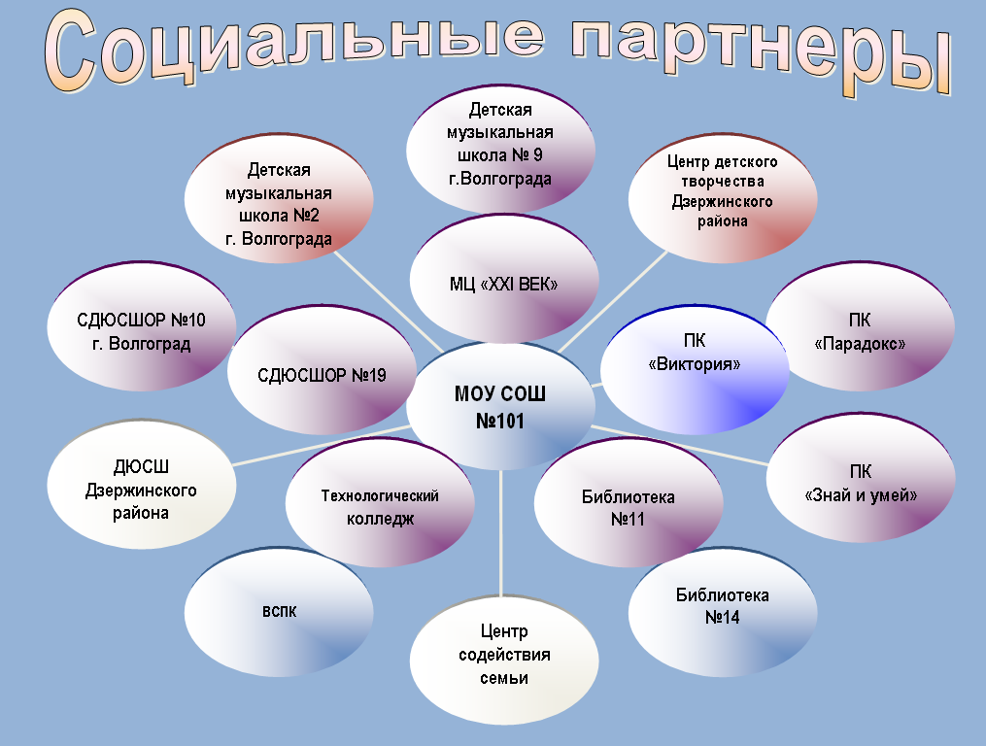

- Степень удовлетворенности учителей организацией образовательного процесса
В школе 35 педагогов, на условиях совместительства 3 человека. Средняя загруженность часами составляет 22 недельных часа, учителя начальных классов, кроме уроков, имеют по 3 часа ГПД. Расписание составлено с учетом пожеланий педагогов (при возможности, если это не вредит учебному процессу). Практически все учителя – предметники имеют методический день. Выделены дни и для учителей – совместителей, когда они не заняты на основной работе. Индивидуальные занятия, факультативы и элективные курсы проводятся по расписанию, утвержденному директором школы, тоже с учетом пожеланий педагогов через час после основных уроков. На субботу (школа работает по шестидневной рабочей неделе) вынесены такие уроки как изобразительное искусство, литература, элективные курсы. Учителя школы удовлетворены проведением образовательного процесса.

ИНФОРМАЦИЯ
по платным дополнительным образовательным услугам
по МОУ СОШ №101

№  п/п | класс | Наименование  курса | Количество часов в неделю | ФИО учителя | Количество групп | Количество обучающихся, выбравших курс
1 | 0 | Дошколенок | 2 часа | Латыпова М.В.  Ляпина О.А. | 2 | 28
2 | 1 | Группа индивидуального сопровождения ребенка | 3 часа  2 часа | Цымаркина Т.А. | 1 | 7  1
3 | 3 | Русская грамматика | 1 час | Карпушова Л.Г. | 1 | 5
4 | 4 | Занимательная грамматика | 1 час | Латыпова М.В. | 1 | 14
5 | 3 | Юный Архимед | 1 час | Карпушова Л.Г. | 1 | 5
6 | 4 | Учимся мыслить, решая задачи | 1 час | Ляпина О.А. | 1 | 10
7 | 3 | Юный краевед | 1 час | Михайлова С.В. | 1 | 5
8 | 4 | Веселый английский | 1 час | Ленивова Л.А. | 1 | 12
9 | 3 | Веселые уроки английского языка | 1 час | Ефимова Ю.А. | 1 | 11
10 | 3 | Информатика | 1 час | Карпушова Л.Г. | 1 | 14
11 | 2 | Занимательная математика | 1 час | Далингер О.Н. | 1 | 10
12 | 2 | Занимательный русский язык | 1 час | Умеренко М.Ю. | 1 | 7
13 | 8-9 | Квадратный трехчлен и его приложения | 1 час | Рябцева Г.Н. | 1 | 11
14 | 8-9 | Учимся сочинять и рассуждать | 1 час | Кожевникова Н.П. | 1 | 12
15 | 9 | Азбука экологической безопасности | 1час | Федоров В.П. | 1 | 7
16 | 1 | Я учусь читать | 1 час | Цымаркина Т.А. | 1 | 11
17 | 2 | Занимательный английский | 1 час | Ефимова Ю.А. | 1 | 4
18 | 11 | Решение лингвистических задач | 1 час | Коровина Н.В. | 1 | 11
19 | 5 | Математика за страницами учебника | 1 час | Литвинова И.Н. | 1 | 6

- Результаты обучения
В 2010-2011 учебном году в школе обучалось 500 человека, переведены в следующий класс 494, 6 человек оставлены на повторный год обучения. На «отлично» закончили школу 15 человек, 130 на «4 и 5» , что составляет 30 %.
Качество образовательного процесса, хоть небольшими шагами, но улучшается по сравнению с прошлым годом. Коллектив учителей
постоянно работает над результативностью и качеством обучения.

Ресурсное обеспечение образовательного процесса

МОУ СОШ № 101 | Кол-во компьютерных классов | Кабинеты (№; этаж; кол-во ПК в каждом) | Общее кол-во компьютеров в школе; марка ПК | Из них админи- стративных | Из них поставлено в 2004 г. | Из них в библиотеке (лаборатории)
МОУ СОШ № 101 | 1 | каб. 24; III этаж; 11 ПК | 33 ПК Celeron 2000 Pentium IV, ноутбуки | 3+4  (ноутбук) | 24+1(получен в 2006г.);  +3(Formoza)+ 2 ноутбука – 2008  + 4 компьютеры (2008 конец года) | в библиотеке 1 ПК

Кабинеты | Количество компьютеров | Обеспечение
каб.3-5 профильного обучения русского языка | 1 ПК  Pentium | Сканер, мультимедиа проектор, интерактивная доска с акустическими колонками, принтер, телевизор «Рубин», видеокамера, DVD – плеер
каб.3-6 профильного обучения истории | 1 ПК  Pentium | Сканер, мультимедиа проектор, принтер, телевизор «Рубин», видеокамера, DVD – плеер, аудио-центр
каб. 3-9 информатики | 1 ПК  Pentium (Formoza), 8 ноутбуков | Сканер, мультимедиа проектор, интерактивная доска с акустическими колонками, принтер, локальная сеть
каб.3-1 музыки | 1 ПК  Pentium(Teen) | Мультимедиа проектор, синтезатор, экран, колонки
каб.2-2  профильного обучения математики | 2 ПК  Pentium | Мультимедиа проектор, МФУ, интерактивная доска с акустическими колонками
каб.2-8 профильного обучения обществознанию и праву | 1 ПК  Pentium | Мультимедиа проектор, принтер.
каб.биологии  1-10 |  | гербарий, учебные пособия по биологии, муляжи, таблицы – получены в 2006г.
каб.2-7 математики | 1 ПК  Pentium(Formoza)
каб. 2-17  физики | 5ПК  Pentium(Formoza)
каб. 1-7  Начальной школы | 16  ноутбуков | Принтер, мультимедийное устройство Mimio локальная сеть

Информация
о ремонтных работах в МОУ СОШ № 101 в 2011 г.

№п/п | Наименование работ | Подрядчик | Сумма | № договора | Источник финансирования
 | Ремонт системы отопления в начальной школе | ИП Самарский Даниил Александрович | 99629,09 руб. | №3 от 28.03.11 г. | Бюджет
 | Изготовление перегородок в туалетных комнатах с установкой дверей и ремонт душевых кабин спортивного зала. | ООО «Кельма» | 99900 руб. | №1  от 03.08.11 г. | Бюджет (наказы избирателей)  Распоряжение Главы администрации Волгоградской области №804 р  От 23.06.11 г.
 | Установка светильников в двух классах первой ступени обучения | ООО «Волготехстрой» | 42512 руб. | №141  от 20.09.11 г. | Субсидия из Федерального бюджета
 | Установка дверей | ООО «Ремонтностроительная фирма» | 92000 руб. | №19-2011  от 14.10.11 г. | Бюджет
 | Ремонт музейной комнаты | ООО «Кельма» | 95588 руб. | Контракт  №0129300014911003610  от 15.12.11 г. | Бюджет Распоряжение Волгоградской городской Думы от 25.10.11 г.
6. | Ремонт музейной комнаты | ООО «Кельма» | 4359,86 руб. | №2 от 13.12.11г. | Бюджет Распоряжение Волгоградской городской Думы от 25.10.11 г.
Силами коллектива и родителей обучающихся МОУ СОШ № 101 произведен ремонт 3-го этажа школы, актового зала

Заключение
Основные проблемы общеобразовательного учреждения
Основные проблемы образовательного учреждения школы №101 заключаются в недостаточном финансировании на приобретение методической и учебной литературы. Открытие профильных классов потребовало расходов за счет родительских средств. Мало выделяется средств на ремонт школьного здания. Фактически косметический ремонт здания школы осуществляется силами родителей, педколлектива.

Основные направления ближайшего развития общеобразовательного учреждения это:
- повышение качества обучения в целом по школе;
- совершенствование материально- технической базы предметных кабинетов;
-ОЭР. Развитие тьюториала (разработка и сопровождение
индивидуальных образовательных программ обучающихся);
- переход на 5-ти дневную учебную неделю для 1-8 классов;
- переход на семестровую систему обучения;
- открытие музейной комнаты «Школа наших детей и внуков»;
- продвижение имиджа и бренда МОУ СОШ № 101 ;
- благоустройство школьной территории;
- ремонт 2 этажа, помещений столовой (кухня), оформление холлов, актового зала.

Формы обратной связи
- E-mail: vschool101@yandex.ru
- Наш адрес в Интернете: http://www.vschool101.umi.ru
- Страница на городском образовательном портале
«О школе.ру»: http://school101.oshkole.ru/

